MÃ QR ĐĂNG KÝ VÀO CƠ QUAN
TRƯỜNG CAO ĐẲNG SƯ PHẠM BẮC NINH
Địa chỉ: 12 A Bình Than, Phường Đại Phúc,
Thành phố Bắc Ninh
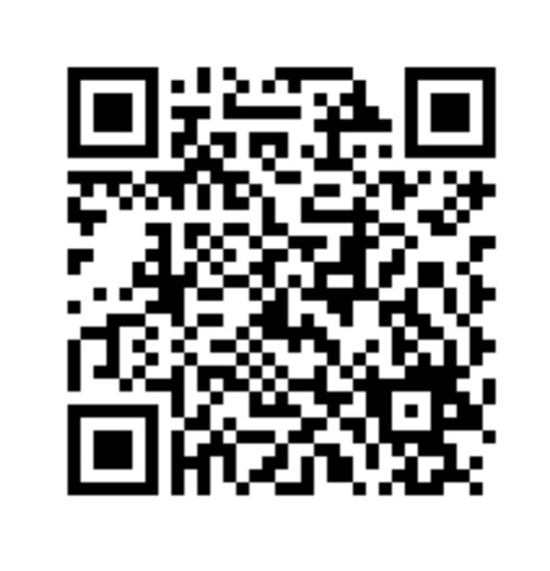

YÊU CẦU CÁC CÁ NHÂN, TỔ CHỨC PHẢI QUÉT MÃ QR ĐĂNG KÝ VÀO/RA BẰNG ỨNG DỤNG BLUEZONE

